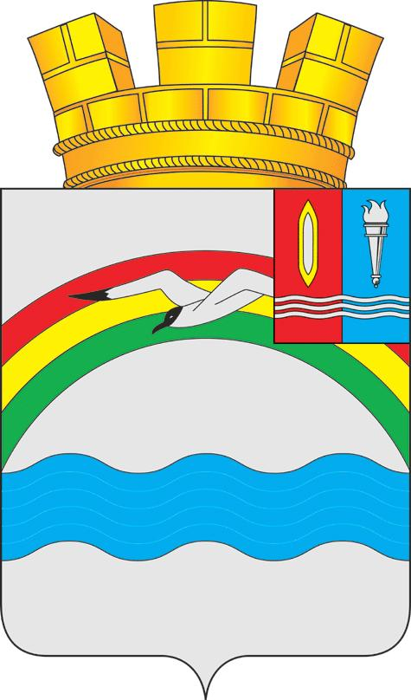

Совет Заволжского городского поселения
Заволжского муниципального района Ивановской области

РЕШЕНИЕ

от 07.04.2023 г. № 15

Об утверждении Положения о порядке заключения соглашений органами местного самоуправления Заволжского городского поселения Заволжского муниципального района Ивановской области с органами местного самоуправления Заволжского муниципального района Ивановской области о передаче (принятии) осуществления части полномочий
по решению вопросов местного значения

В соответствии с ч. 4 ст. 15 Федерального закона от 06.10.2003 №131-ФЗ «Об общих принципах организации местного самоуправления в Российской Федерации», Уставом Заволжского городского поселения Заволжского муниципального района Ивановской области, Совет Заволжского городского поселения решил:
1. Утвердить Положение о порядке заключения соглашений органами местного самоуправления Заволжского городского поселения Заволжского муниципального района Ивановской области с органами местного самоуправления Заволжского муниципального района о передаче (принятии) осуществления части полномочий по решению вопросов местного значения согласно приложению.
2. Отменить решение Совета Заволжского городского поселения Заволжского муниципального района Ивановской области от 25.04.2017 № 8 «Об утверждении Положения о порядке заключения соглашений органами местного самоуправления Заволжского городского поселения Заволжского муниципального района Ивановской области с органами местного самоуправления Заволжского муниципального района Ивановской области о передаче полномочий (части полномочий) по решению вопросов местного значения».
3. Настоящее решение вступает в силу после его официального опубликования.

Исполняющий обязанности Главы
Заволжского городского поселения А.В. Иванов

Председатель Совета
Заволжского городского поселения А.В. Крюченков

Приложение
к решению Совета Заволжского городского поселения
№ 15 от 07.04.2023

Положение
о порядке заключения соглашений органами местного самоуправления Заволжского городского поселения Заволжского муниципального района с органами местного самоуправления Заволжского муниципального района о передаче (принятии) осуществления части полномочий по решению вопросов местного значения

1. Настоящий Порядок определяет правила заключения Соглашений между органами местного самоуправления Заволжского городского поселения Заволжского муниципального района Ивановской области с органами местного самоуправления Заволжского муниципального района Ивановской области о передаче (принятии) осуществления части полномочий по решению вопросов местного значения.
2. Органы местного самоуправления Заволжского городского поселения Заволжского муниципального района вправе заключать Соглашения с органами местного самоуправления Заволжского муниципального района Ивановской области о передаче им осуществления части своих полномочий по решению вопросов местного значения за счет межбюджетных трансфертов, предоставляемых из бюджета Заволжского городского поселения Заволжского муниципального района в бюджет Заволжского муниципального района в соответствии с Бюджетным кодексом Российской Федерации.
В этом случае органы местного самоуправления Заволжского муниципального района осуществляют полномочия по решению вопросов местного значения Заволжского городского поселения Заволжского муниципального района на территории данного поселения в соответствии с Федеральным законом от 06.10.2003 № 131-ФЗ, Уставом Заволжского городского поселения Заволжского муниципального района Ивановской области, соглашением о передаче органам местного самоуправления района полномочий по решению вопросов местного значения городского поселения.
3. Решение о заключении Соглашения принимает Глава Заволжского городского поселения или Глава Заволжского муниципального района.
4. После принятия решения о заключении Соглашения готовится проект Соглашения. Подготовку проекта Соглашения может осуществлять любая из сторон Соглашения.
В целях согласования проект Соглашения направляется стороной - инициатором заключения Соглашения другой стороне Соглашения. При этом срок согласования указанного проекта составляет 2 недели и может быть продлен по соглашению сторон на 1 месяц.
5. Соглашение должно заключаться на определенный срок и содержать:
- условия и порядок передачи осуществления части полномочий;
- порядок определения ежегодного объема указанных в настоящей части межбюджетных трансфертов, необходимых для осуществления передаваемых полномочий;
- срок действия Соглашения;
- ответственность сторон Соглашения;
- основания и порядок прекращения действия Соглашения, в том числе досрочного расторжения;
- финансовые санкции за неисполнение Соглашений;
- место нахождения органов местного самоуправления муниципального образования (указываются юридические адреса сторон Соглашения);
- подписи сторон Соглашения;
- иные вопросы, связанные с исполнением положений Соглашения.
6. Соглашение составляется в двух экземплярах, оба экземпляра подписываются сторонами Соглашения и скрепляются печатями. Один экземпляр Соглашения хранится в Администрации Заволжского городского поселения, второй - в Администрации Заволжского муниципального района.
7. После подписания Соглашения Глава Заволжского городского поселения и Глава Заволжского муниципального района осуществляют контроль за исполнением условий Соглашения, в случае необходимости выступают с инициативой продления или досрочного прекращения действия Соглашения, а также внесения в него изменений и дополнений по согласованию с другой стороной Соглашения.

